ZIEDONIS VĪKSNE

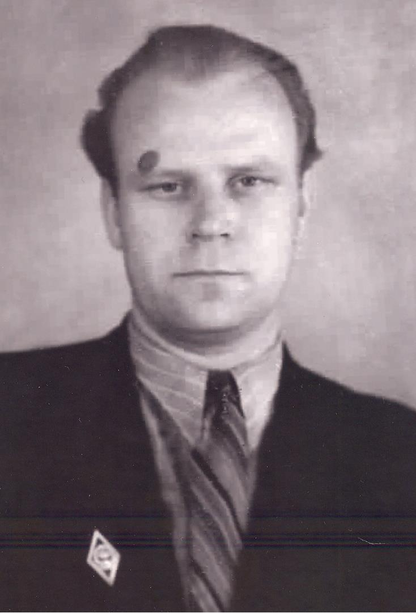
DZIMŠANAS DATI
- Dzimis 1923.gada 12.martā Rīgā
IZGLĪTĪBA
- Rīgas 5.Valsts ģimnāzija /1938-1943/
- Rīgas 8.vidusskola /1949/
- Rīgas Skolotāju institūts /1946-1948/
- LVU, Ģeogrāfijas fakultāte /1949-1954/
DARBA GAITAS
- Rīgas 3.pamatskola /1946-1949/ - skolotājs
- Dundagas vidusskola /1954-1956/ - direktors

